

**UNIVERSIDAD TECNOLÓGICA DE**

**SAN LUIS RIO COLORADO**

**03. DISEÑO DEL PROTOTIPO (CLASE)**

**MTRA. SUSY MERCADO**

**INTEGRANTES:**

*LIDER - GALVAN COVARRUBIAS VICTOR MANUEL*

*PROGRAMADOR WEB - RODRIGUEZ OSUNA LUIS FERNANDO*

*HARDWARE - SANCHEZ GUTIERREZ ISAAC*

*BASE DE DATOS - SILVAS PUGA MONSERRATH*

*DISEÑADOR - SOTO GRACIA AXEL RICARDO*

*PROGRAMADOR MÓVIL -YESCAS MORENO TANIA EUNISES*

**TECNOLOGÍAS DE LA INFORMACIÓN**

**ÁREA DESARROLLO DE SOFTWARE MULTIPLATAFORMA**

San Luis Rio Colorado, Sonora Junio, 2021

* LIDER - GALVAN COVARRUBIAS VICTOR MANUEL

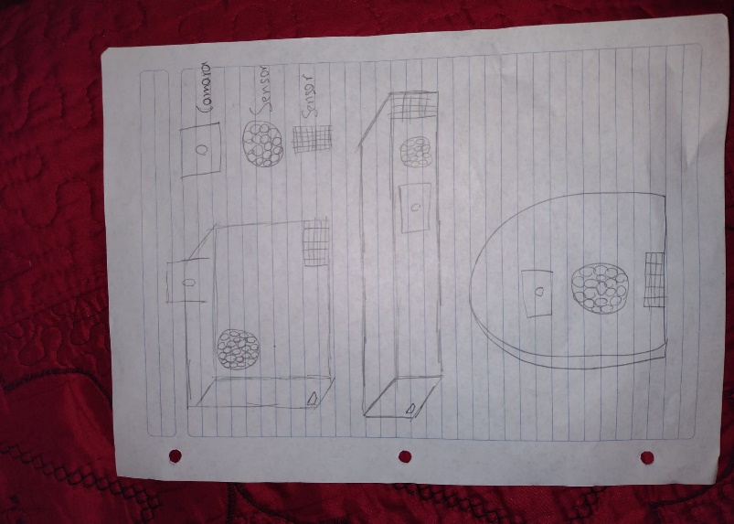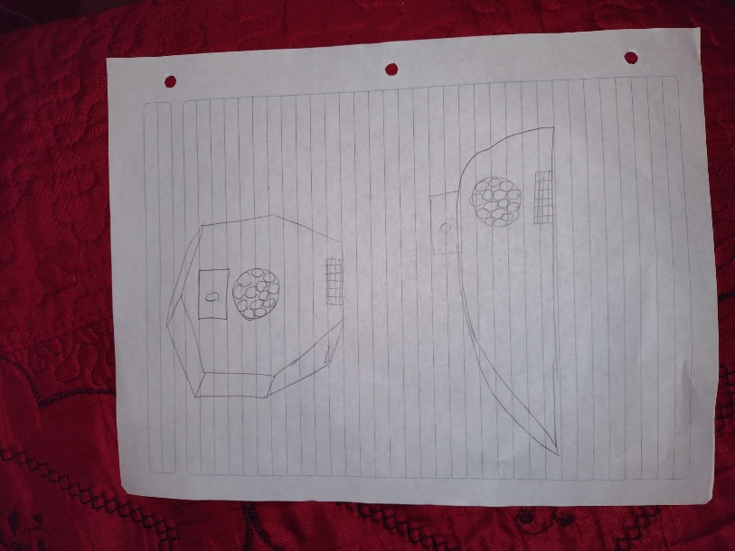 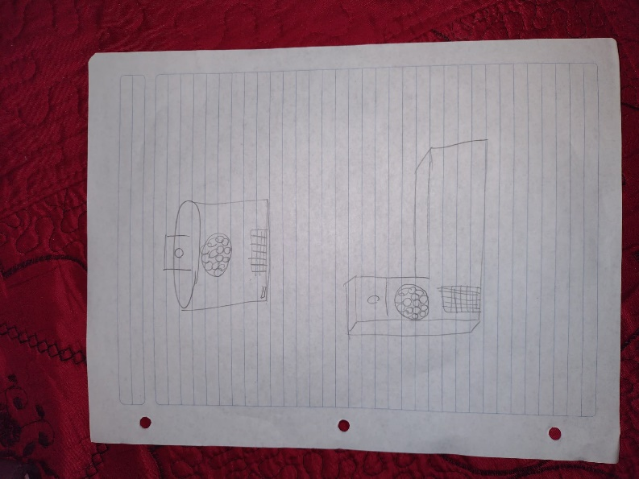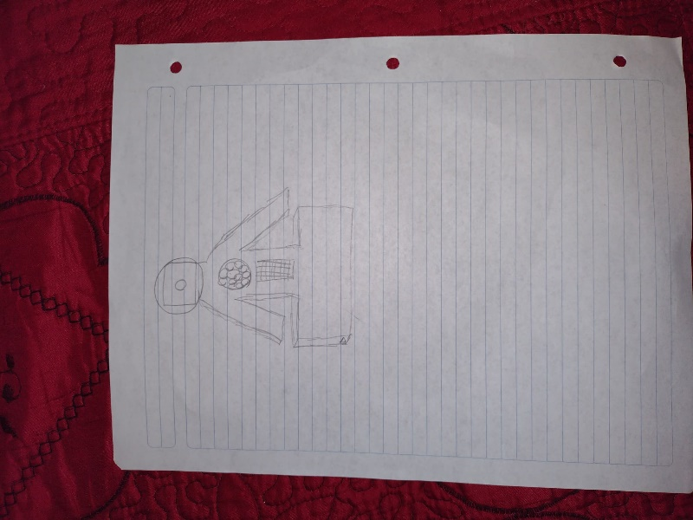

* PROGRAMADOR WEB - RODRIGUEZ OSUNA LUIS FERNANDO

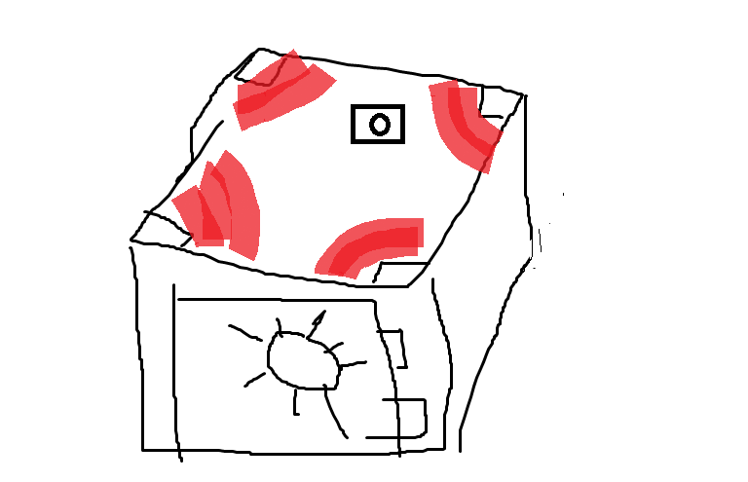

* HARDWARE - SANCHEZ GUTIERREZ ISAAC

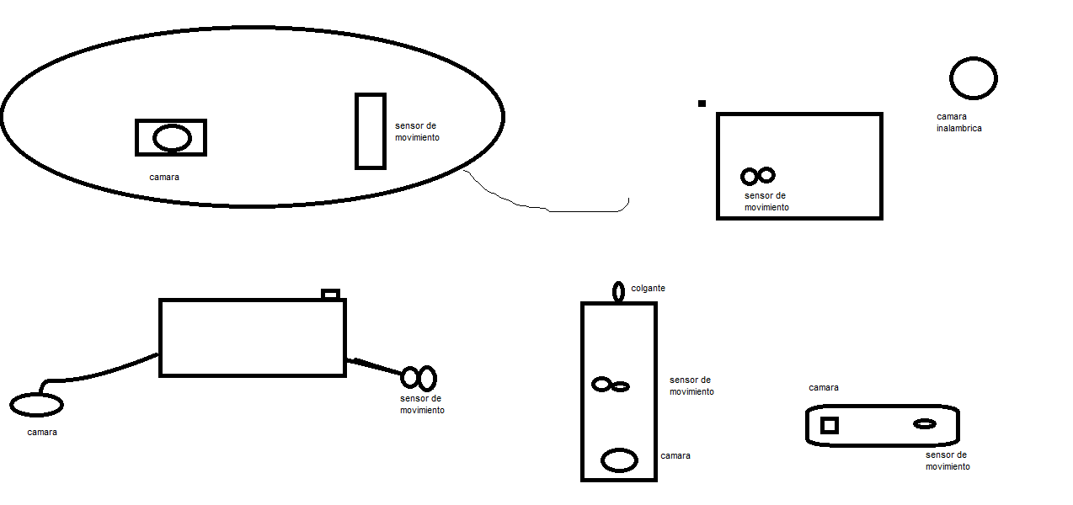

* BASE DE DATOS - SILVAS PUGA MONSERRATH

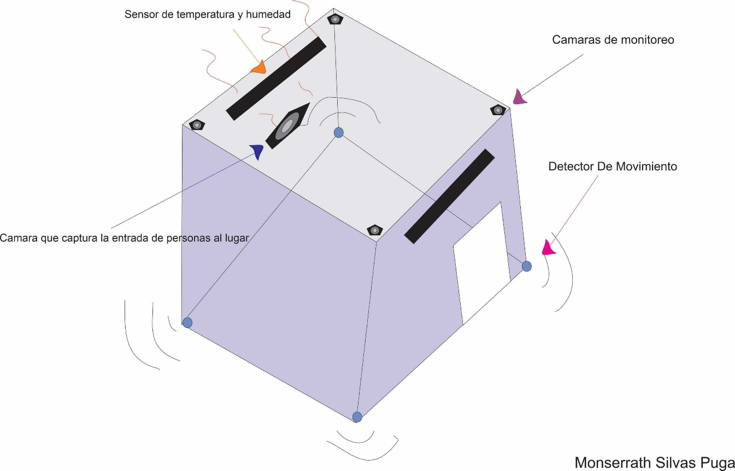

* PROGRAMADOR MÓVIL -YESCAS MORENO TANIA EUNISES

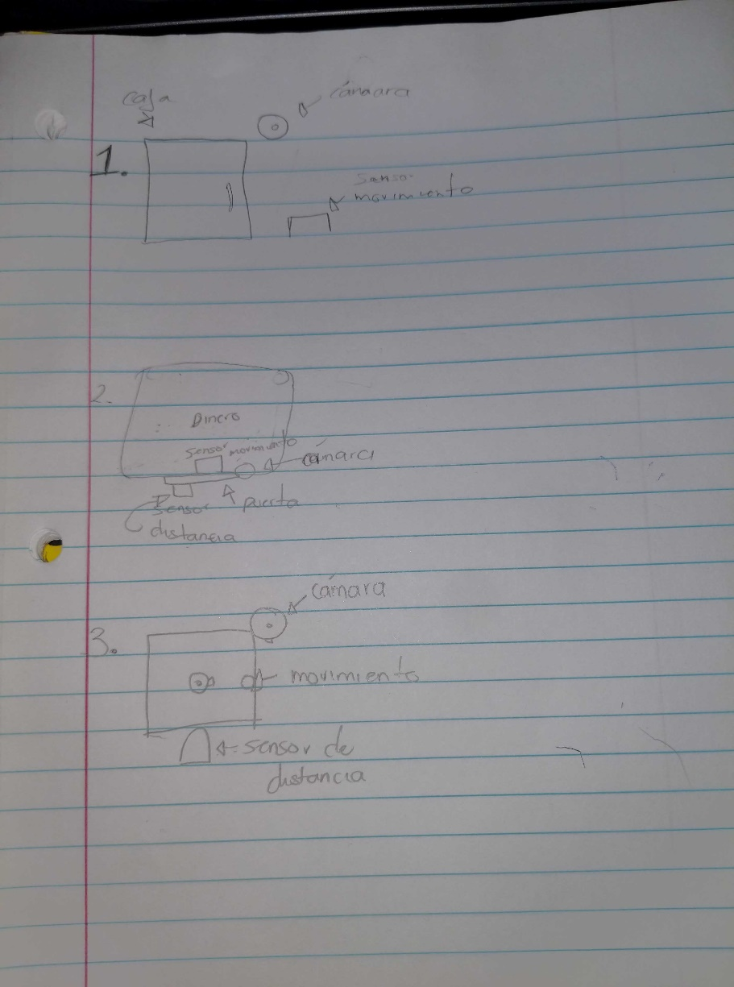

SENSORES DE LA CAJA – AXEL SOTO

